

**ODE 100-2**

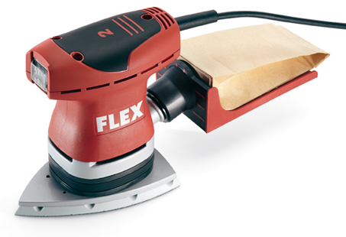

|  |  |  |  |  |  |  |  |  |  |  |  |  |  |  |  |  |  |  |  |  |  |  |
| --- | --- | --- | --- | --- | --- | --- | --- | --- | --- | --- | --- | --- | --- | --- | --- | --- | --- | --- | --- | --- | --- | --- |
| |  | | --- | | Technische attributen | | Opgenomen vermogen | 200 Watt | | Onbelast toerental | 8000 - 13000 /min | | Onbelast slagtal | 16000 - 26000 /min | | Slag | 2,0 mm | | Schuurblok | 100 x 150 mm | | Bevestiging schuurmateriaal | velcro | | Aansluiting voor stofafzuiging | Ø 27 mm | | Gewicht | 1,2 kg |  |  | | --- | | Basisuitrusting | | 1 velcro-schuurblok | 379.360 | | 1 filtercassette + 1 filterzak |  | |
| Deltaschuurmachine met toerentalregeling   * Aan het materiaal aan te passen schuursnelheid door regelbaar toerental. * De ergonomisch gevormde handgreep met "Softgrip" inzetstuk zorgt voor een stevige greep en een goede geleiding * Klein en bijzonder licht toestel voor gebruik met één hand, uitstekende ergonomie en speciaal uitgebalanceerd voor trillingsarme werking * Ingebouwde stofafzuiging en betrouwbare afvoer van het schuurstof door volumineuze filterzak van scheurbestendig papier. De filterzak wordt beschermd door een cassette van slagvaste kunststof * Aansluitmogelijkheid aan externe stofafzuiging * Speciaal voor schuren in hoeken en kanten * Prima geschikt voor werken boven het hoofd | |